Good morning children!

Witam wszystkie słoneczka bardzo serdecznie
https://www.youtube.com/watch?v=tVlcKp3bWH8
Dziś poznamy 3 podstawowe posiłki
Breakfast 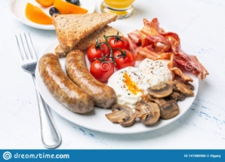
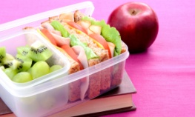 Lunch
Dinner 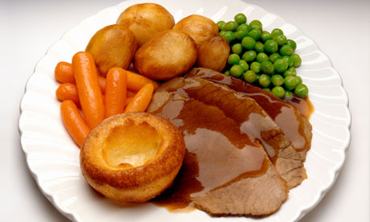

Proponuję obejrzć filmiki wraz z piosenką i dołączyć się do zabawy
https://www.youtube.com/watch?v=0SyalLYSz4I
https://www.youtube.com/watch?v=gEUpqqP0E9o
Zachęcam do wypełnienia poniższej karty pracy
Have a nice time
https://www.youtube.com/watch?v=2O975ewRT7Q

